
惑星科学研究教育集会（ワークショップ, スクール等）企画募集（平成24年度）

惑星科学研究センター(CPS)では、以下の要領で研究会およびスクール等の集会企画を募集します。採択企画についてはCPSと連携して企画運営を進めていただき、開催に必要な経費の全てもしくは一部をCPSが負担します。また諸事務手続きおよび知見アーカイブの作成（資料・映像収録とネット配信）について、CPSが支援を行います。
惑星科学研究センター（CPS）の紹介
惑星科学は、天文学から地球科学、生命科学におよぶ極めて広い学問分野を包含する総合科学です。その本来の目的は、宇宙の進化の中で生命を育む地球を位置づけることにあります。科学と技術の発展により蓄積された知見を通して、個々の専門分野の理解は飛躍的に深まりました。その反面、分野間のつながりが希薄となり、全体像の把握が難しくなる、という弊害も生じています。
惑星科学研究センター(CPS)はこうした弊害を克服し、惑星科学の本来の目的を達成するために、国内外に開かれた学術拠点として2007年4月に誕生しました。CPSは、大学や機関および国の枠を超えた人材育成や研究活動を支援し、惑星科学の様々な領域から研究者が集い、知見情報が集積される場を作ります。このような活動を通して、CPSは惑星科学の総合化に貢献することを目指しています。
詳しくはこちらをご参照ください：https://www.cps-jp.org/about/index.htm
本センターの目的に沿って、組織の枠を超えた自律的な人材育成・研究活動の主体的構築や発掘を目指す企画、惑星科学の新領域の開拓につながる斬新なアイデアによる企画、そして惑星科学コミュニティー全体への還元を目指したCPS活動の一部をなす企画を広く募ります。

- 企画公募カテゴリ
- 研究ワークショップ
一日あたり10名から数10名の研究者（国内外は問わない）が参加して行う研究討論会に対して、1件当たり30万円を上限として支援します。会は原則としてCPSにおいて開催するものとします。
- スクール

1) プラネタリスクール
CPSが主催する年１回開催の大型国際スクールの企画を公募するものです。従来の実績についてはCPSホームページ（https://www.cps-jp.org/）をご覧ください。

2) 一般
複数の研究機関（下記の申請資格を有する機関）、または複数の研究室からの参加を得て行われる講義形式のスクールに対して、1件当たり30万円を上限として支援します。
- 実習プログラム
惑星科学分野における萌芽的な教育に関する実習プログラム、または興味深い実習プログラムを開発および実施する際の経費を援助します。

- 申請資格
国公立大学法人、公私立大学、大学共同利用機関法人、独立行政法人または地方独立行政法人の運営する大学、短期大学、高等専門学校または、試験・研究機関の教員、研究員、およびこれに準ずるとセンター長が認める者。ただし、代表者として申請できるのは、同一年度に各カテゴリ一回限りとします。学生による企画も歓迎しますが、代表者には上記の資格を満たす方を立ててください。

- 申請方法
下記項目について記載した申請書ファイルを作成し、CPSウェブサイト（https://www.cps-jp.org/）にログインして申請書をアップロード（本要項末尾*1参照）して下さい。
* 申請書記載項目（文字数制限無し）
- 研究教育集会名（日英表記）
- 開催予定場所
- 開催予定期間
- 全期間にわたる大まかなスケジュール
- 背景・目的・意義（下記の選考基準について貢献が見込まれるものについて，それぞれの具体的内容を記述のこと）
1. 広い意味での人材育成面への貢献
2. CPS知見アーカイブ事業（本要項末尾*2参照）への貢献
3. 惑星科学の分野・手法横断的活動の展開への貢献
4. 惑星科学の新領域の開拓への貢献
- CPS主催/共催等の別（共催等の場合は，主催・共催の組織名）
- 組織委員（CPSスタッフを含めること。5-3-3項参照）
- 連絡先氏名・所属・メールアドレス
- 期待される参加者
- 予算見積もり

- 申請期限
随時募集しますが、平成24年5月末日までの応募について1回目のとりまとめを行います。ただし予算がなくなり次第、予告なく募集を打ち切ります。

- 留意事項
- 選考および通知
企画の採択については、惑星科学の展開への必要性と実現性等の観点から、申請書に記載される選考基準（3-5項参照）への貢献度や実現可能性にもとづき惑星科学研究センター共同事業専門委員会が決定します。採否については、とりまとめ後およそ2週間で通知する予定です｡
- 成果報告書
企画代表者は集会の成果概要を速やかに作成し、電子メールにて提出して下さい（報告書の様式については企画採択時にご案内します）。報告書の内容については、 CPSホームページおよび年次報告書に掲載します。
- その他
  - CPSを主催としないものについては、開催にあたりCPS(惑星科学研究センター)/神戸大－北大GCOEプログラムから協力・援助があった旨を、開催要項や会議集録などに明記して下さい。
  - 現在企画を募集している研究ワークショップ、スクール、実習プログラムは、平成24年4月から平成25年3月までに設定・実施されるものとします。
  - CPSの運営の都合上、組織委員に下記URL中に記載されているCPSスタッフを含むようお取り計らい下さい (https://www.cps-jp.org/member/index.htm.ja) 。
  - 研究集会で起きたいかなる損失および事故に関しても、主催する機関もしくは個人等で対応するものとし、CPS主催の企画を除いてCPSは一切の責任を負いません。

  - その他、公募に関する問い合わせは、inquiries cps-jp.org（CPS内担当 倉本 圭/木村 淳）へお願いします。

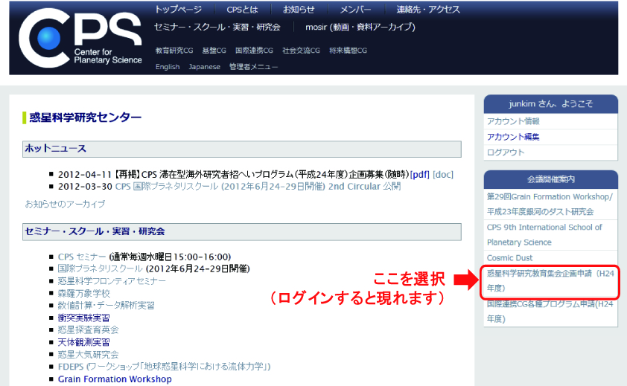
*1) 申請書アップロード方法
CPSウェブサイト（https://www.cps-jp.org/）にログイン後，右側「会議開催案内」リストの「惑星科学研究教育集会企画申請（H24年度）」（右図参照）から，申請書をアップロードして下さい。
なおアカウントをお持ちでない方は，ウェブサイト右側メニューの「新規登録」でユーザ申請を行ってからログインすると，当該項目が現れます．新規登録の際に必要な「推薦者」には，集会組織委員に入っているCPSスタッフを充てて下さい．
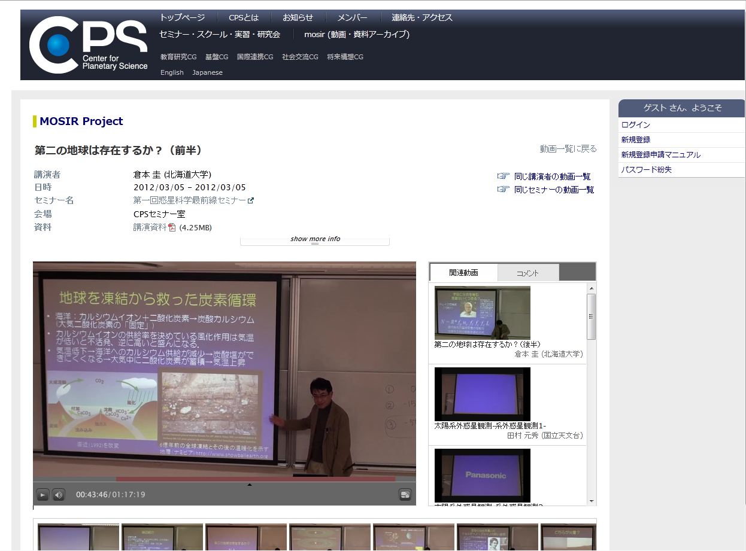
*2) CPS知見アーカイブ
CPSでは、講演・実習資料や映像をマルチメディアコンテンツとしてネットワークサーバー上へ収録・集積し、オンデマンド教材として整備してインターネット上へ公開する活動を推進しています。これは、最先端の知見情報を集積することによって教科書から専門書にいたる種々の教材を格納した「図書館」として機能させ、ネットワークを介して世界のどこからでもアクセス可能な高度教育研究用知見として無償提供するシステムです。https://www.cps-jp.org/~mosir/pub/ からアクセスしご覧ください。
惑星科学研究教育集会企画申請書（テンプレート）
1. 研究教育集会名（日英表記）
例）惑星科学ワークショップ
Planetary Science Workshop

2. 開催予定場所
例）〒650-0047
神戸市中央区港島南町7丁目1番48
神戸大学統合研究拠点3階 CPSセミナー室

3．開催予定期間
例）2012/2013年xx月xx日 ～ 2011/2012年xx月xx日

4．全期間にわたる大まかなスケジュール

5．背景・目的・意義（下記の選考基準について貢献が見込まれるものについて，それぞれの具体的内容を記述のこと）
1. 広い意味での人材育成面への貢献

2. CPS知見アーカイブ事業への貢献

3. 惑星科学の分野・手法横断的活動の展開への貢献

4. 惑星科学の新領域の開拓への貢献

6．CPS主催/共催等の別（共催等の場合は，主催・共催の組織名）

7. 組織委員（CPSスタッフを含めること）

8. 連絡先氏名・所属・メールアドレス

9. 期待される参加者

10. 予算見積もり

